ФИНОТЧЕТЫ · 1С:БУХГАЛТЕРИЯ 3.0
Установка и активация
расширения
Инструкция администратора
Подключение файла .cfe выполняется прямо в режиме «1С:Предприятие» под пользователем с полными правами. После перезапуска останется активировать лицензию — отчеты сразу будут готовы к работе.
РЕЗУЛЬТАТ
В интерфейсе 1С появится раздел «Финансовые отчеты», а состояние лицензии изменится на «Активирована».

Перед началом
- Запустите нужную информационную базу в режиме «1С:Предприятие» под пользователем с полными правами.
- Подготовьте актуальный файл расширения с расширением .cfe.
- Подготовьте лицензионный ключ, полученный от MAOSOFT.
- Сделайте резервную копию информационной базы.
- Убедитесь, что пользователи завершили важные операции: в процессе потребуется перезапустить 1С.
ОБЯЗАТЕЛЬНО
После подключения снимите безопасный режим у расширения «Фин отчеты». Если оставить безопасный режим включенным, расширение не сможет работать.

Редакция инструкции: 24 июля 2026 года

Шаг 1. Откройте настройки расширений
В разделе «Администрирование» выберите «Печатные формы, отчеты и обработки».
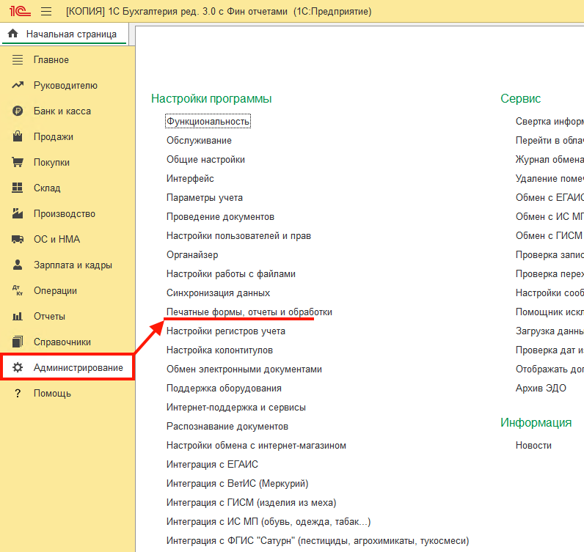
Администрирование → Печатные формы, отчеты и обработки
ПРАВА ДОСТУПА
Если пункта нет или он недоступен, проверьте, что сеанс запущен под пользователем с полными правами.

Шаг 1. Откройте настройки расширений — продолжение
На странице «Печатные формы, отчеты и обработки» откройте пункт «Расширения».
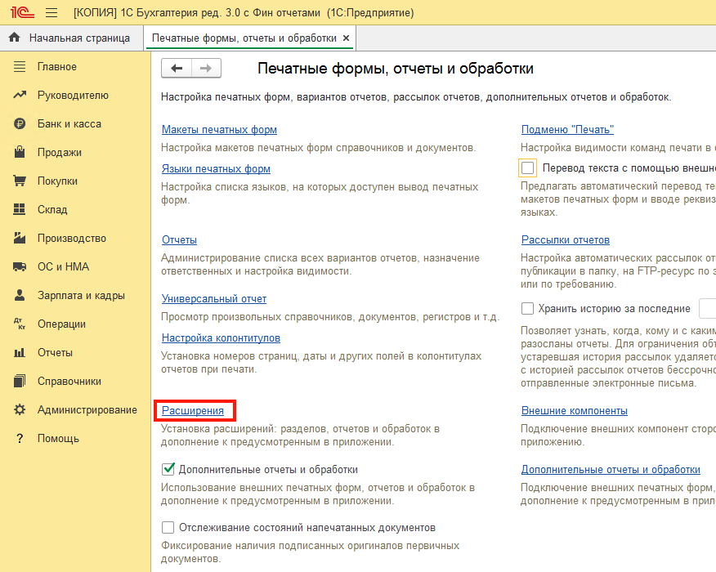
Переход к списку расширений
Откроется список подключенных расширений конфигурации. Далее все действия выполняются в этом окне.

Шаг 2. Подключите файл .cfe
Нажмите «Добавить из файла». В предупреждении безопасности выберите «Продолжить», если файл получен от MAOSOFT.
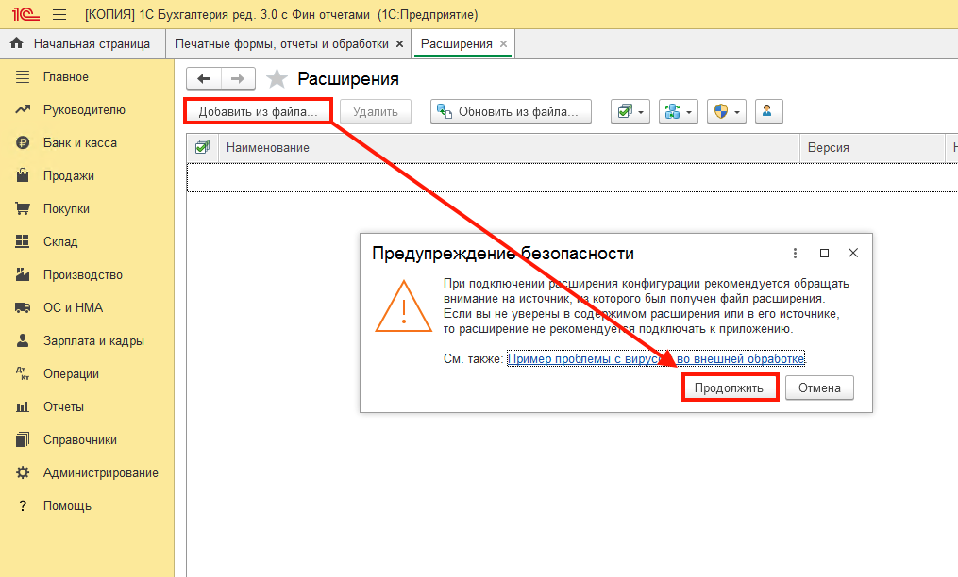
Добавление расширения из файла и подтверждение предупреждения
В окне выбора файла укажите полученный файл расширения .cfe и нажмите «Открыть».
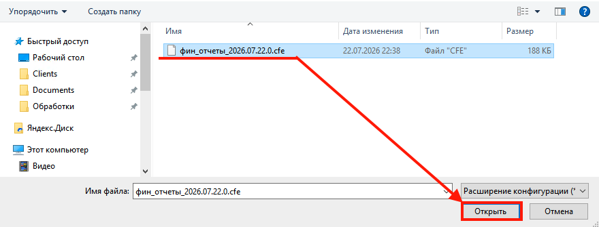
Выбор файла расширения .cfe

Шаг 3. Отключите безопасный режим и перезапустите 1С
После загрузки в списке появится строка «Фин отчеты». В колонке с пиктограммой щита снимите флажок: ячейка должна остаться пустой.
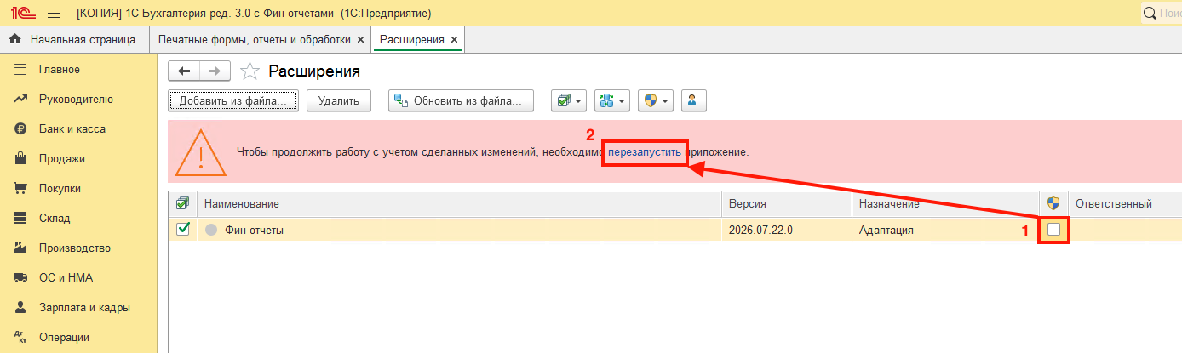
Безопасный режим отключен; 1С предлагает перезапустить приложение
КРИТИЧЕСКИ ВАЖНО
Безопасный режим должен быть отключен. Это обязательное условие: при включенном безопасном режиме расширение не работает.

Нажмите ссылку «перезапустить» в уведомлении 1С. Если ссылка уже исчезла, полностью закройте текущий сеанс и снова откройте базу в режиме «1С:Предприятие».

Контроль перед перезапуском
- Расширение «Фин отчеты» присутствует в списке и включено.
- Флажок в колонке с щитом снят.
- Текущая работа сохранена.

Шаг 4. Откройте активацию лицензии
После перезапуска в левом меню появится раздел «Финансовые отчеты». Откройте его, затем в группе «Сервис» выберите «Активация лицензии».
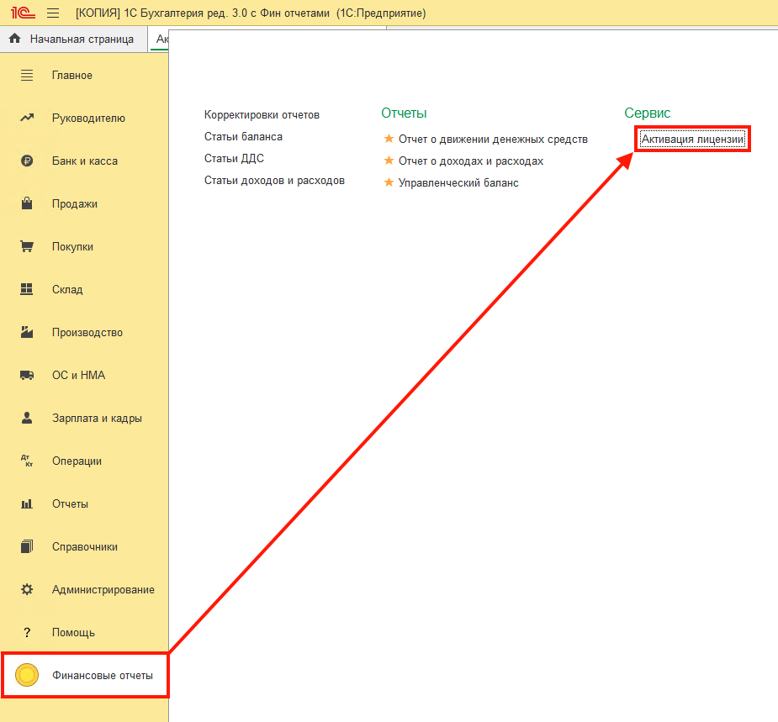
Финансовые отчеты → Активация лицензии
ЕСЛИ РАЗДЕЛ НЕ ПОЯВИЛСЯ
Сначала убедитесь, что 1С действительно была перезапущена. Затем проверьте, что расширение включено и у пользователя есть полные права.

Шаг 5. Активируйте лицензию
Вставьте лицензионный ключ, полученный от MAOSOFT, в поле «Лицензионный ключ» и нажмите «Активировать». Не добавляйте пробелы или другие символы.
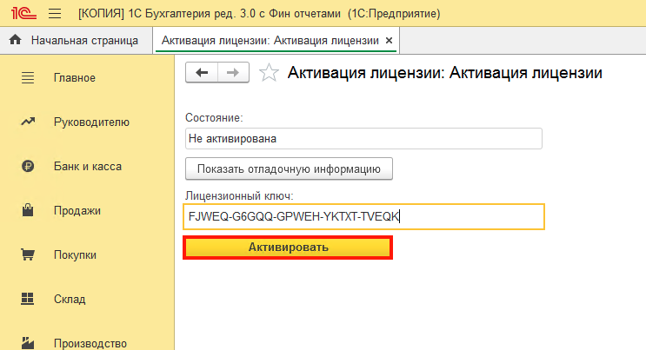
Ввод лицензионного ключа и запуск активации
После успешной проверки в поле «Состояние» появится значение «Активирована».
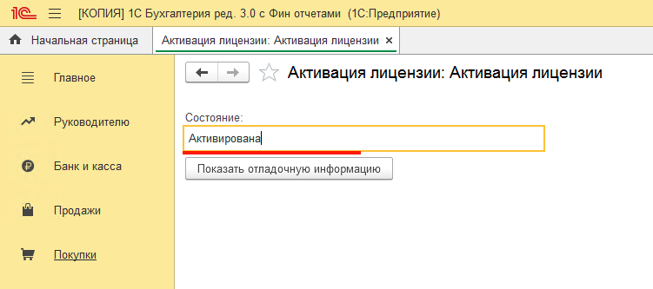
Лицензия успешно активирована

Шаг 6. Проверьте готовность отчетов
Установка завершена. В разделе «Финансовые отчеты» должны открываться:
- Управленческий баланс.
- Отчет о доходах и расходах.
- Отчет о движении денежных средств.
- Справочники статей и корректировки отчетов.
ГОТОВО К РАБОТЕ
Если состояние лицензии — «Активирована», раздел «Финансовые отчеты» доступен, а формы отчетов открываются без ошибок, установка и активация выполнены успешно.

Если что-то не работает
Расширение не запускается. Вернитесь в список расширений и убедитесь, что безопасный режим отключен, а расширение включено.
Раздел «Финансовые отчеты» не появился. Перезапустите 1С и проверьте полные права текущего пользователя.
Лицензия не активируется. Проверьте точность ключа и доступ компьютера к интернету. Если ошибка повторяется, отправьте в поддержку текст сообщения и отладочную информацию из формы активации.

Поддержка MAOSOFT
Email: maosoft@internet.ru
Telegram: @adnr1001

